Италия наращивает свою милитаризацию
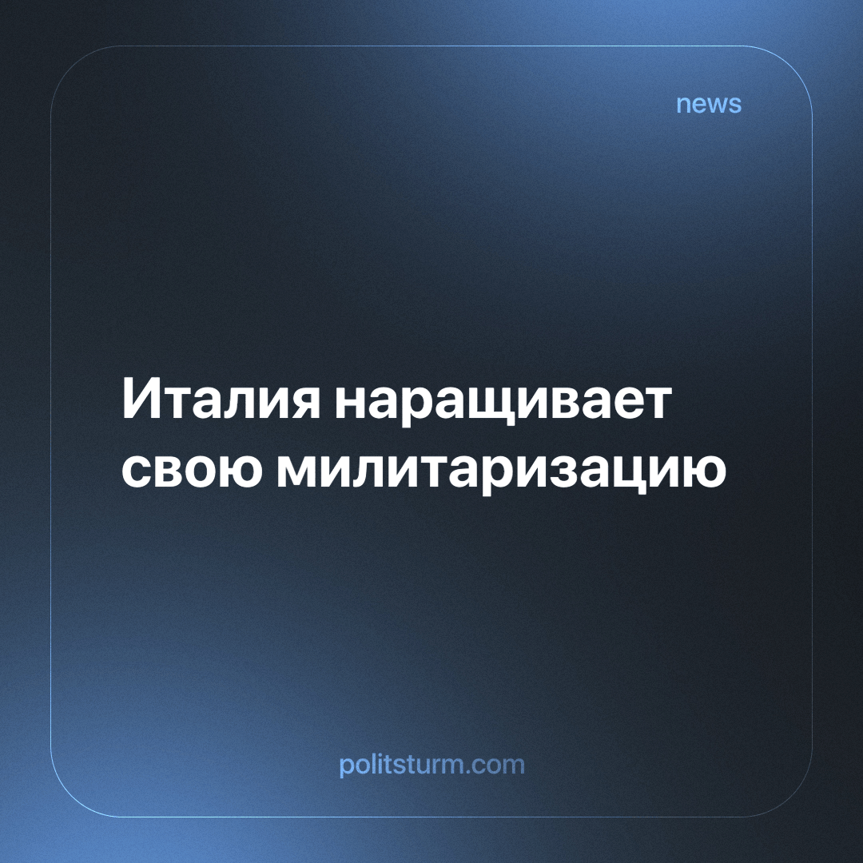

Оригинальная статья
2024-05-30
2 мин. на чтение

Андреа Марджеллетти, президент итальянского Центра международных исследований (Cesi), выразил обеспокоенность по поводу безопасности Италии и ее военной отсталости. Он отметил, что война может стать неизбежной из-за растущей напряженности, особенно на фоне ситуации в Украине. Андреа Марджеллетти предупреждает, что Италия недостаточно подготовлена с оборонительной точки зрения и что срочно необходимо увеличить численность вооруженных сил и привлечь дополнительные инвестиции. Отмечается важность политического участия в возможном европейском военном альянсе, а также необходимость быть готовыми к ухудшению ситуации на политической арене.
Следует отметить, что Марджеллетти отстаивает интересы итальянского правящего класса и блока НАТО, используя для оправдания будущей милитаризации и реструктуризации вооруженных сил лозунги о защите демократии. Он призывает к активному участию в международных альянсах и соглашениях, указывая на необходимость принятия политических решений об участии в коалициях и дополнительных инвестициях в оборонную промышленность для модернизации вооружений. Это подразумевает увеличение государственных расходов на перевооружение и частичную мобилизацию.
Противоречия в Италии углубляются, о чем свидетельствуют возобновившиеся репрессии против студентов и демонстрантов в Риме. Милитаризация Италии неизбежно приведет к кризисам и негативным последствиям для и без того хрупкой национальной экономики. Укрепление военной промышленности приведет к нехватке предметов первой необходимости и снижению заработной платы работников; пострадают также образование, медицина и другие отрасли, имеющие государственное значение. Рабочие будут подвергаться все большей эксплуатации, организации, выступающие против этих реформ, будут подвергаться репрессиям, а существующие так называемые итальянские коммунистические партии не могут дать рабочему классу правильного теоретического руководства и уже играют на руку правящему классу. И это схоже с ситуацией в почти любой другой европейской стране. Буржуазия пойдет на все ради наживы, даже на пролитие крови. Компании, осуществляющие поставки оружия и военной техники, будут первыми, кто извлечет из всего этого сверхприбыли.
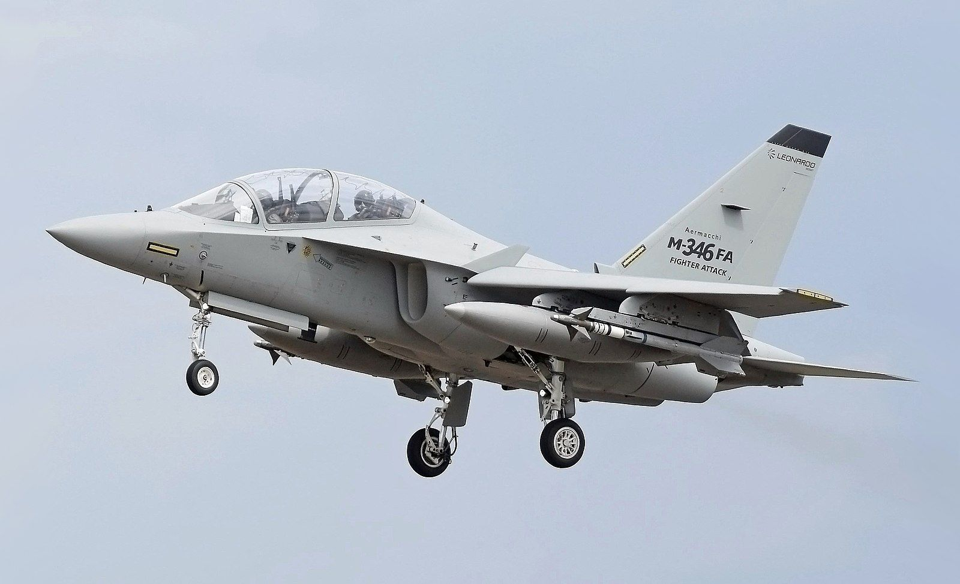
Выручка итальянской оружейной компании Leonardo в 2023 году составила 15,3 миллиарда евро
В этом контексте выборы в Европейский парламент в Италии выглядят как возможность для правящего класса занять позицию правого крыла в вопросе внешней политики Италии и ее перспектив переориентации экономики на милитаристский лад. В этом отношении позиция Марджеллетти идеально вписывается в рамки буржуазной пропаганды, где риторика о защите нации на практике подразумевает защиту интересов капитала. Эта позиция капиталистических элит, направленная на достижение своих стратегических целей за счет рабочего класса для реализации военной программы, все больше и больше доказывает, что они не обсуждают никакой реальной свободы для подавляющего большинства людей, никакая демократия никогда не будет предоставлена рабочим.
"Пока есть трудящиеся, собственники способны и даже вынуждены, как собственники, спекулировать. Мы говорим, что равенства нет, сытый не равен голодному и спекулянт — трудящемуся" - В.И. Ленин, XI съезд РКП(б) 25 марта - 5 апреля 1920 г. ПСС 5-е издание. Т.40. стр. 251
Наблюдаемый нами клубок противоречий не может быть разрешен в рамках существующего капиталистического строя. Чтобы его распутать, мы должны выявить корень проблемы, для чего нам необходимо для начала выявить системные причины всех актуальных событий. Каждый, кто хочет изменить ситуацию, может принять участие в коммунистической работе по воспитанию себя и окружающих масс. Только сознательные рабочие под руководством подлинно коммунистической партии могут радикально изменить ситуацию.
Источник: MilanoFinanza News - «L’Italia entrerà in guerra ma non è pronta: è l’allarme di Andrea Margelletti»

Оригинальная статья

